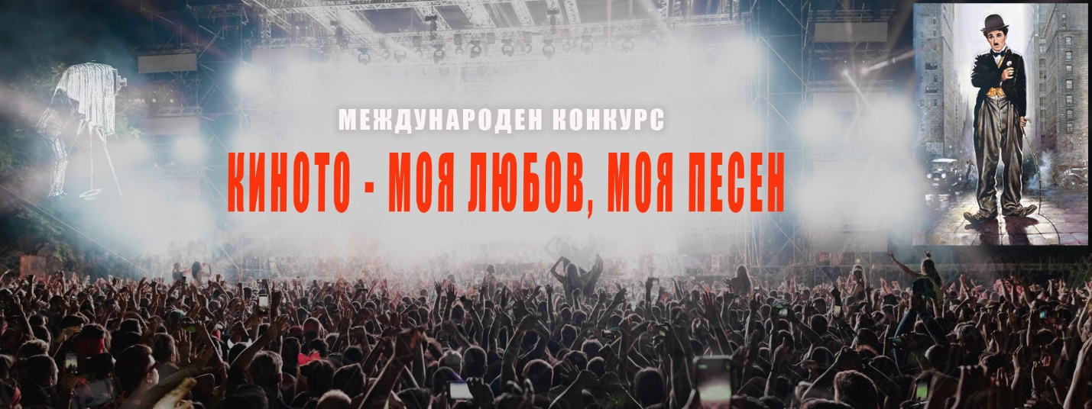
МЕЖДУНАРОДЕН КОНКУРС ЗА ИЗПЪЛНИТЕЛИ
НА ПОПУЛЯРНА ПЕСЕН (SOUNDTRACK) ОТ ФИЛМ ИЛИ МЮЗИКЪЛ
„КИНОТО – МОЯ ЛЮБОВ, МОЯ ПЕСЕН“

- БЕЗ ТАКСА ЗА УЧАСТИЕ В КОНКУРСА
- БЕЗ ТАКСА ЗА УЧАСТИЕ В WORKSHOP С НАЙ-ДОБРИЯ ИТАЛИАНСКИ ВОКАЛЕН ПЕДАГОГ ИВАН ЛАЗАРА
Музикалният конкурс „Киното - моя любов, моя песен“ ще се проведе от 5 до 7 юли 2024 г. в град Варна. Финалният кръг ще се състои на сцената на Държавната опера в морската столица, а до него ще бъдат допуснати 24 изпълнители - по 4 от всяка група. Конкурсът ще се излъчва в национален ефир.
Мисията на конкурса е да популяризира песните от филми и мюзикъли, както и да мотивира певците в търсене на нови сцени и публики по света.
Срещите с вокални педагози и музиканти от различни държави, които са жури във Варна, дават възможност за изява на българските таланти в престижни събития в чужбина. Пример за това е второто издание на „Арлекин“, което се проведе в Рим. През месец март 2024 г. български музикални изпълнители се състезаваха в представителната зала на българското посолство в италианската столица с 12 от общо 14-те участници в популярния конкурс „Златната монета“, както и финалисти от „Fuoriclasse talent“, чийто продуцент е Ивано Трао.
„Киното - моя любов, моя песен“ е конкурс, който се рекламира чрез своите участници и жури и осигурява медийна изява на победителите през годините. Фестивалът организира кръгли маси, които дават възможност вокалните педагози да сравнят и обогатят своя опит с колеги от страната и чужбина.
По време на фестивалните дни на „Киното - моя любов, моя песен“ за първи път ще се проведе и конкурса „Пей с Варна“ в социалната мрежа Instagram. Там всеки, който желае да покаже музикални умения, може да се бори за наградата „Който пее, зло не мисли“. За целта трябва да изпее откъс от песен до 1.30 минути и я качи на следния линк:
https://www.instagram.com/pei_s_varna/?igsh=MWIwZTZ2NzlkMnk4bQ%3D%3D
Победителят ще получи наградата „Който пее, зло не мисли“ – 500 лв., диплом и статуетка.

РЕГЛАМЕНТ НА МЕЖДУНАРОДНИЯ КОНКУРС „КИНОТО - МОЯ ЛЮБОВ, МОЯ ПЕСЕН“:
В конкурса могат да участват деца и младежи на възраст от 7 до 29 години от цял свят. Изпълнителите са разделени в следните групи:

I група: 7 – 9 години
II група: 10 – 12 години
III група: 14 – 16 години
IV група: 17 – 19 години V група: 20 - 29 години
VI група: дуети, вокални групи, рок групи.

- Възрастта на участниците се определя с навършените години към датата на конкурса.
- За непълнолетните е задължително да се представи декларация свободен текст за съгласие от родителите или настойника за участие;
- Всички участници /лично, чрез родител или настойник за непълнолетните/ подават декларация в свободен текст, че са съгласни изпълненията им да бъдат заснемани и излъчвани в ТВ ефир и Интернет пространството.

ЖУРИ
Петчленно международно жури от изтъкнати музикални изпълнители, вокални педагози и мениджъри ще определи победителите в конкурса “Киното-моя любов, моя песен“.
Заявки за участие се приемат до 1 юни 2024 г. на сайта на конкурса http://music-cinema.fun/
За участие в селекцията към заявката трябва да бъде изпратен видео материал. Видеото трябва да съдържа ЖИВО ИЗПЪЛНЕНИЕ на песен по избор. Обработени и студийни записи не се допускат.
ПРОВЕЖДАНЕ НА КОНКУРСА В ГРАД ВАРНА:
5 юли 2024 г.
15.00 ч. – екскурзия и фотосесия в местността „Побитите камъни“
19.00 ч. - кръгла маса, с участието на организаторите, журито, вокалните педагози, изпълнителите.

6 юли 2024 г.
Археологически музей – конкурсна програма. Допуснатите за участие изпълнители представят пред журито една песен от филм / мюзикъл . Времетраенето на изпълнението не трябва да е по-дълго от 3.30 мин.

7 юли 2024 г.
ФИНАЛ И НАГРАЖДАВАНЕ - ДЪРЖАВНА ОПЕРА – ГРАД ВАРНА

НАГРАДЕН ФОНД
- Седем авторски статуетки “Арлекин 2024“
- Голямата награда „ГРАН ПРИ“ - 1000 лв.
- Награда на името на академик Хачо Бояджиев

Участие във финалния кръг на конкурса Fuoriclasse talent - партньори на „Арлекин“ - https://www.youtube.com/watch?v=zraQl_f1Vrg
- Заснемане на професионален видеоклип.
- Запис на песен в студио.
- Медали и грамоти .

СЪПЪТСТВАЩА ПРОГРАМА
- Кръгла маса -5.07.2024 г.
- Уъркшоп - 6.07. и 7.07. 2024 г.
- Фотосесия в Морската градина пред надписа "Варна" - участниците задължително качват във Фейсбук лична снимка пред надписа "Варна" с хаштаг #Варна
- "Усмивки с песни" - фотоизложба. През цялото време на конкурса участниците ще качват забавни снимки от различните турове пред и зад кулисите на страницата на конкурса във Фейсбук с хаштаг # Варна. С атрактивните снимки ще бъде направена фото-изложба пред сградата на Държавната опера във Варна, където ще се проведе финалът на конкурса и тържественият концерт. На снимките ще бъде поставен QR код, с който участниците и гостите на града ще могат да гласуват за най-добра фотография.
За контакти: +359 888621 261 info@music-cinema.fun

